# 系统方案设计要求

## 系统需求

崔庄煤矿现有地面和井下监控仍为老旧的模拟监控，画面模糊、清晰度差，且建年限较久存在着故障率高、掉线严重等问题，现有监控存储也为模拟存储设备，另外现有的监控中心的显示大屏老旧严重。崔庄煤矿现有的整个视频监控系统已经无法满足崔庄煤矿安全生产管理的需要，亟需对现有监控系统进行升级改造。

视频监控子系统是整个安防建设的重点，负责矿区内的视频安全监控，实现视频图像的预览、回放、存储、上墙，以及云台设备的云台控制等业务，提供安全监视、设备监控、案发后查、证据提取等有效的技术手段，为快速有效的指挥决策提供可视化支撑，使管理人员能远程实时掌握矿区内各重要区域发生的情况，保障监管区域内部人员及财产的安全。

监控中心要求选择使用46寸LCD液晶显示单元，可以根据需要任意拼接，采用背光源发光，物理分辩率可以轻易达到高清标准，液晶屏功耗小，发热量低，且运行稳定，维护成本低。LCD大屏单元组成的拼接墙具有低功耗、重量轻、寿命长、无辐射、安装方便快捷、占用空间较小等优点。采用46英寸LCD拼接屏组成3（行）×5（列）的拼接显示大屏作为显示幕墙，不仅可以显示前端设备采集的画面、GIS系统图形、报警信息，其他应用软件界面等，还能接入本地的VGA信号、DVI信号以及有线电视信号，满足用户各种信号类型的接入需求。

要求能够通过控制软件对需要上墙显示的信号进行显示，通过超高清解码器可实现信号的实时预览、视频拼接显示、任意分割、开窗漫游、图像叠加、图像拉伸缩放等一系列功能。

综合管控要求能够实现对视频监控子系统、显示大屏、对相关系统产生的事件，进行整合，按照设置的规则进行联动，实现事件快速响应，并可通过弹窗等方式进行通知。本项目机房内为交钥匙工程，摄像头安装为指导安装。

## 整体设计原则要求

视频监控系统的设计思路如下：

高清化。系统采用高清视频监控技术，实现视频图像信息的高清采集、高清编码、高清传输、高清存储、高清显示。

网络化。系统基于IP网络传输技术，提供视频监控的联网功能，实现全网调度、管理及智能化应用。

存储稳定性。采用具备流直存技术的专业存储设备对视频、图像进行存储，并采用多种技术手段提升存储系统的可靠性和可用性。

本方案LCD显示系统设计的基本指导思想和原则是：统筹规划，以需求为导向，以应用促建设，同时考虑高起点、高度集成、实用性与先进性相结合，具有安全性、易用性，前瞻性。

## 产品供应商要求

1、显示屏原厂生产厂家具有完善的质量管理体系、创新体系、环境保护体系、售后服务体系、自主创新优势及良好企业社会责任。

2、★投标产品制造商需提供产品及平台开发体系CMMI5证书。

3、★为保证系统安全性，保证相关单位具有专业的信息安全研发及较强的事件分析能力，投标人或投标人所投LCD产品制造商可提供中国信息安全测评中心办法的国家信息安全漏洞库（CNNVD）技术支撑单位登记证书。

4、★为保证本项目产品及服务的稳定性与可靠性，所投LCD产品厂商具备ISO28000:2007供应链安全管理体系证书，提供相关证书复印件并加盖单位公章。

5、★需提供制造厂家授权及三年售后服务函

## 设计依据要求

本项目依据以下规范设计：

1. 《煤矿安全规程》现行版
2. 国家安全监管总局国家煤矿安监局关于《建设完善煤矿井下安全避险“六大系统”的通知》（安监总煤装〔修2010〕146号）；
3. GB 3836.1-2010 爆炸性环境第1部分：设备通用要求
4. GB 3836.4-2010 爆炸性环境第4部分：由本质安全型“i”保护的设备
5. GA/T 1127-2013《安全防范视频监控摄像机通用技术要求》
6. GA/T 367-2001《视频安防监控系统技术要求》
7. GB/T 17963-2000《信息技术开放系统互连网络层安全协议》
8. GA/T75-1994《安全防范工程程序与要求》
9. GB50348-2018《安全防范工程技术规范》
10. GB/T50312-2016《综合布线系统工程施工及验收规范》

# 整体方案设计要求

## 2.1系统整体架构要求

视频监控系统主要由前端摄像机设备、视频显示设备、视频存储设备、相关应用软件以及其它传输、辅助类设备组成。系统具有可扩展和开放性，以方便未来的扩展和与其他系统的集成。

系统架构如下：

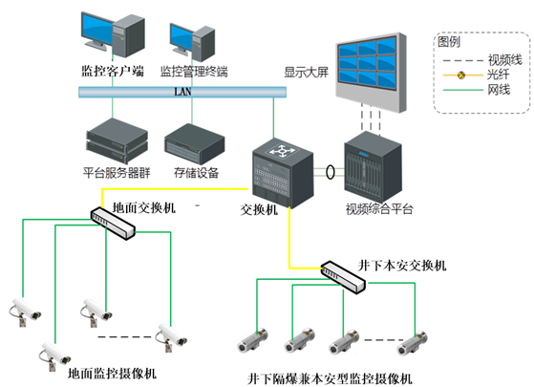

视频监控系统架构示意图

1. 前端部分

前端支持多种类型的摄像机接入。系统可配置高清网络枪机、球机等，按照标准的音视频编码格式及标准的通信协议，直接接入网络并进行视频图像的传输。

1. 传输网络部分

前端与接入交换机之间可通过有线网络或无线网络接入。有线网络中主要包括3种方式连接：光纤收发器的点对点光纤接入方式，直接接入交换机方式（距离100米以内），点对多点光纤PON接入方式，均可将前端信号汇聚至中心的核心交换机。

1. 监控中心部分

监控中心的设计主要包括视频存储、视频显示及实现统一管理的平台软件。

中心机房主要部署视频存储、中心管理服务器（安装平台软件）以及核心交换机，控制中心部署解码拼控设备、显示大屏以及用户终端。

监控中心采用超高清完成视频的解码、拼接，上墙等应用，通过部署LCD大屏用来将视频进行上墙显示。

中心平台采用综合安防管理平台对视频监控设备和用户进行统一管理，实现视频的预览、回放、权限控制以及各类智能应用。

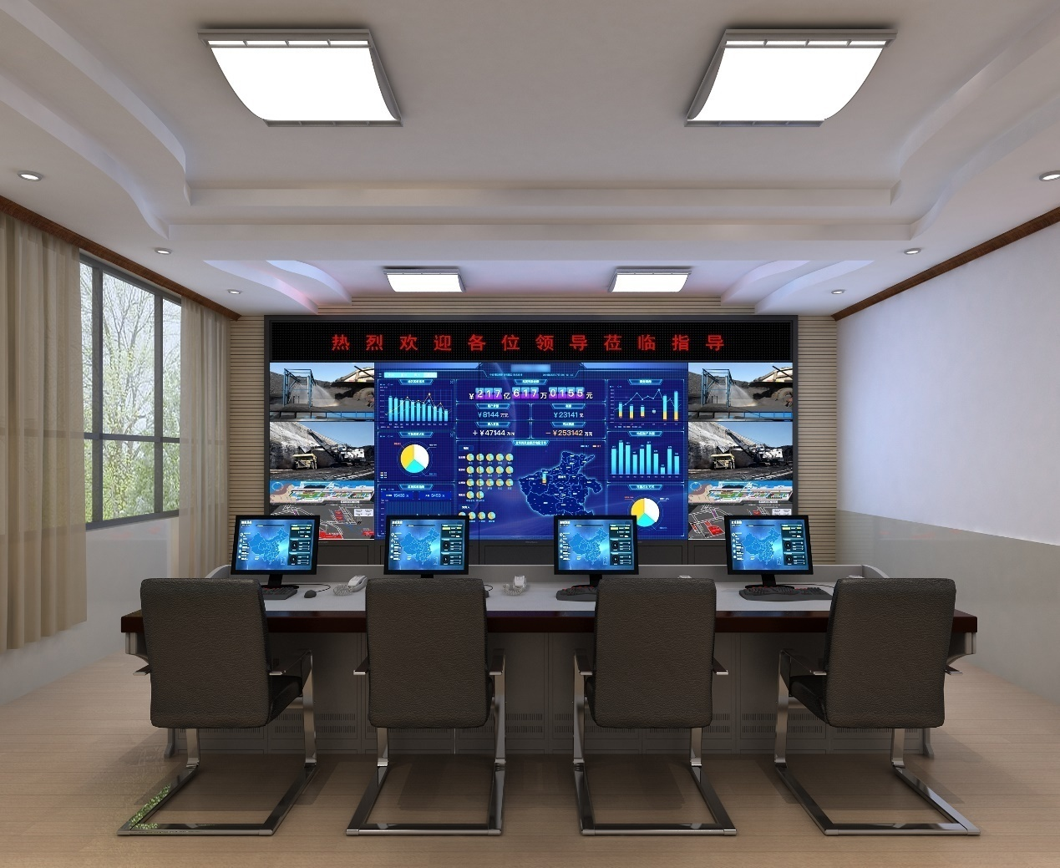

LCD显示屏效果图

## 综合管理平台要求

管理功能要求

1. 要求通用场景化应用配置

2. 要求支持对用户、角色、组织、区域、人员、车辆、卡片、设备等基础资源进行管理调配

3. 要求最大支持用户10000个，最大支持并发登陆500个用户

4. 要求支持用户权限管理

5. 要求支持用户密码有效时间段进行设置管理，支持用户IP绑定，指定IP地址用户才能登陆平台

6. 系统要求根据项目规模和应用场景，采用分布式、负载均衡等技术，支持多级架构来进行系统平台自身规模的扩展，支持流媒体集群等；

7. 系统要求支持软授权方式，可以部署在服务器或虚拟机上；

8. 系统要求支持BS、CS客户端以及IOS、Android移动端应用；

9. 系统要求支持校时功能，支持对设备和平台服务校时，保证时间一致；

10. 系统要求具有高兼容性，支持ONVIF、国标协议设备接入；

11. 要求支持上下级平台级联，如国标协议级联等

安全及开放性要求

1. 要求运行管理中心提供统一的认证、授权管理机制，支持HTTPS以及密码安全加密访问认证

2. 要求支持验证码、连续登陆尝试次数、用户IP地址限制等多种验证方式

3. 要求支持登录密码强度提醒，用户密码强度设置

4. 要求支持多网域访问

5. 要求支持数据库的管理，支持数据库的备份和恢复

6. 要求支持风格自定义，可自定义视图风格

### 2.2.1视频监控要求

摄像机要求不低于400万像素，具备红外功能。视频实时预览即为对监控实时画面的预览，包括基础视频预览、视频参数控制、视图模式的预览，平台与监控点所在的摄像机对讲通道的实时对讲、批量广播以及对具备云台能力的监控点的实时云台控制。录像回放用于对历史视频录像的查询、定位、播放、录像流控、片段下载等应用。

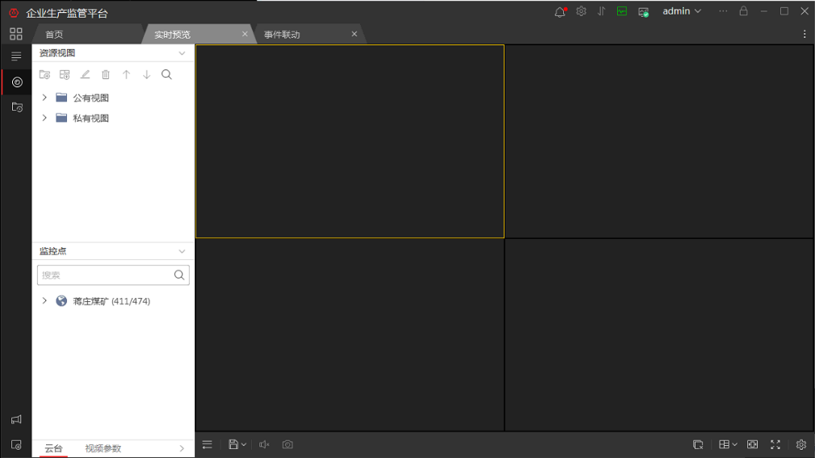

矿端平台视频预览

### 2.2.2数据看板

1. 图上信息展示

支持在三维或二维静态图上展示监控点位、人员位置信息（接入人员定位数据）等。一旦监控点位报警，以不同颜色展示，点开监控详情，可查看抓拍的图片（最近一次）、实时视频、视频回放。

1. 设备信息展示

展示智能分析及监控设备的信息，包括IPC（智能、普通数量）、离线在线状态。

# 设备清单及技术要求

## 3.1主要设备及参数

### 46寸LCD拼接屏

1.LCD显示单元为：46“超窄边液晶屏；物理分辨率达到1920×1080，响应时间≤8ms。

2.LCD显示单元物理拼缝≤3.5mm，亮度达到610cd/㎡，对比度达到1200:1，图像显示清晰度≥950TVL，亮度鉴别等级为11级。（提供公安部出具的检验报告复印件）

3.LCD显示单元具备能效等级为1级的CQC节能认证证书、CEC环境I型认证证书。

4.★液晶显示单元内置图像处理芯片，能够实时分析显示内容资料，实现在影片、汇报和监控三种场景模式下智能切换。（提供封面具有CMA、ilac-MRA、CNAS标志的权威检测机构的检测报告复印件）

5.★无需额外配置分配器或矩阵，液晶显示单元本身支持VGA、DVI、HDMI和DP四种信号中任意一种信号输入，均能通过HDMI或者DP环出，且信号环通级数达到35级，最后一级显示无噪点。（提供封面具有CMA、ilac-MRA、CNAS标志的权威检测机构的检测报告复印件）

6.★拼接屏具有实时分析当前画面亮度分布比例，自动调整亮度值的功能，具有动态调节画面对比度，可提高暗阶画面亮度，增强暗画面显示细节的功能。（提供封面具有CMA、ilac-MRA、CNAS标志的权威检测机构的检测报告复印件）

7.为保护环境要求，液晶拼接屏需满足中国电器电子产品有害物质限制使用的要求，并提供中国质量认证中心产品认证证书。

8.LCD显示单元具备智能光感护眼功能,液晶单元可自动识别环境光强弱,根据环境光变化调节屏幕亮度，需提供国家知识产权局颁发的大屏拼接墙光线感应装置专利证书。

9.液晶显示单元校正后，色坐标误差≤±0.001，亮度误差≤±10nit,0-255灰阶中32灰阶以上，每阶之间色温误差≤±500K。（提供封面具有CMA、ilac-MRA、CNAS标志的权威检测机构的检测报告复印件）

10.液晶显示单元支持以像素点为单位进行Mura矫正，能够消除屏幕局部亮暗不均现象，屏幕所有像素点亮度均一性达到80%。（提供封面具有CMA、ilac-MRA、CNAS标志的权威检测机构的检测报告复印件）

11.★拼接屏具有检测并匹配与输入信源相同的颜色空间的功能，使显示画面不丢失暗阶、亮阶细节。（提供封面具有CMA、ilac-MRA、CNAS标志的权威检测机构的检测报告复印件）

12.★拼接屏具有屏幕边缘渐进修正功能，修正屏间边缘颜色过渡不均匀。（提供封面具有CMA、ilac-MRA、CNAS标志的权威检测机构的检测报告复印件）。

★参数需提供相关权威检测报告复印件予以证明，并加盖设备厂家公章

### 高清解码器

1.采用嵌入式架构，专用Linux系统，使用DSP解码。为了设备稳定可靠运行，不得采用工控机或者PC机的X86架构。

2.具有16个HDMI输出接口、1个VGA输入接口、1个DVI输入接口、2个USB口、1个语音对讲输入、1个语音对讲输出、16个音频输出、8个报警输入、8个报警输出、1个RS485接口、8个CVBS输出接口（通过转接头实现）、1个RS232接口，2个千兆网口、2个光口。样机采用AC220V电源供电。

3.★支持对输入的视频画面进行90°、180°、270°旋转显示。（提供封面具有CNAS认证标识的公安部报告证明。）

4.★输入信号接入解码器后上墙显示，支持YUV422上墙显示；（提供封面具有CNAS认证标识的公安部报告证明。）

5.支持PC 软件客户端、WEB 浏览器客户端、平台客户端、IPAD、可视化触控平台方式访问管理。

6.支持1、2、4、6、8、9、10、12、16、25、36画面分割显示；支持平均分割；支持分割线开启/关闭设置，支持底色设置功能。

7.★可将样机当前的解码输出模式设置为一个场景，样机可保存多个场景，并可通过客户端软件切换样机场景提供封面具有CNAS认证标识的公安部报告证明。（提供封面具有CNAS认证标识的公安部报告证明。）

8.支持客户端软件设置底色，当无解码画面时，设置输出显示该底色。

9.可通过客户端软件将显示窗口在多个显示屏间进行拖动或跨屏显示，并可调节显示窗口大小。

10.设备通过高温、低温、恒定湿热试验（高温55±2℃，低温-10±3℃，持续时间2H；相对湿度90%~95%、温度40±2℃，持续时间48H）。

★参数需提供相关权威检测报告复印件予以证明，并加盖设备厂家公章

### 400万变焦高清网络筒机

1.内置GPU芯片。

2.内置麦克风和喇叭。

3.最低照度彩色：0.0005 lx，黑白:0.0001 lx，最大亮度鉴别等级（灰度等级）不小于11级。

4.红外补光距离不小于100米。

5.需支持双码流技术，主码流最高2560x1440@25fps，子码流640x480@25fps。

6.支持H.264、H.265、MJPEG视频编码格式，其中H.264支持Baseline/Main/High Profile。

7.支持检出两眼瞳距20像素点以上的人脸图片。

8.★需具备区域入侵、越界入侵、进入区域、离开区域等功能，并可将分析目标设置为人、车辆、人和车辆三种，可对布防时间和联动报警方式进行设置。（公安部检验报告证明）

9.支持声音报警功能，报警声音类型不小于10种，报警声级及报警次数可设置。

10.★需具备智能分析抗干扰功能，当篮球、小狗、树叶等非人或车辆目标经过检测区域时，不会触发报警。（公安部检验报告证明）

11.★支持快捷配置功能，可在预览画面开启/关闭“快捷配置”页面，对曝光参数、OSD、智能资源分配模式等参数进行配置，并可一键恢复为默认设置。（公安部检验报告证明）

12.不低于IP67防尘防水等级，不低于IK10防暴等级。（公安部检验报告证明）

★参数需提供相关权威检测报告复印件予以证明，并加盖设备厂家公章

### 矿用隔爆兼本安型网络摄像机

额定工作电压：AC 127V；

输入视在功率：≤100VA；

内置网络端口：两光三电；

接口类型：SC

传输方式：全双工TCP/IP传输协议；

波长：1310nm；

传输速率为：100Mbps；

发射功率：(-15～0)dBm（0.1mW～1mW）；

接收灵敏度：≤-25dBm；

最大传输距离：不小于10 km

### 400万高清网络球机

1.视频输出支持2560×1440@25fps，分辨力不小于1400TVL，红外距离可达300米

2.支持最低照度可达彩色0.0003Lux，黑白0.0001Lux（以公安部检验报告为准）

3.支持23倍光学变焦

4.支持水平手控速度不小于550°/S，垂直速度不小于120°/S，云台定位精度为±0.01°（以公安部检验报告为准）

5.水平旋转范围为360°连续旋转，垂直旋转范围为-20°~90°

6.★可对镜头前盖玻璃进行加热，去除玻璃上的冰状和水状附着物

7.★当通过IE浏览器手动点击或框选预览画面中的人脸时，设备能通过PTZ转动将人脸置于画面中心，并对人脸进行抓拍。（以公安部检验报告为准）

8.★可通过IE浏览器实时预览设备抓拍的人脸图片，并可在历史记录中存储不小于100张人脸抓拍图片。（以公安部检验报告为准）

9.设备可对监视画面中不小于30张人脸进行检测、跟踪和抓拍。（以公安部检验报告为准）

10.支持300个预置位，可按照所设置的预置位完成不小于8条巡航路径，支持不小于4条模式路径设置，支持预置位视频冻结功能；可实现RS485接口优先或RJ45网络接口优先控制功能

11.具备较强的网络适应能力，在丢包率为20%的网络环境下，仍可正常显示监视画面。

12.球机应具备本机存储功能，支持SD卡热插拔，最大支持256GB

13.支持GB28181协议，支持标准Onvif协议

14.具备较好的防护性能环境适应性，支持IP67，6kV防浪涌，工作温度范围可达-40℃-70℃

★参数需提供相关权威检测报告复印件予以证明，并加盖设备厂家公章

### 2400万智能球型全景摄像机

1.★具备AR视频标签添加，修改，删除和标准等系列管理功能，支持全景通道添加最多1000个标签，细节通道添加最多500个标签；标签类型包括：警务站视频标签，建筑物视频标签，卡口视频标签，普通视频标签等（以公安部检验报告为准）

具备AR视频标签联动功能，并可对高-高，高-低，低-高三种标签的位置的视频图像，进行切换预览。（以公安部型式检验报告为准）

2.★支持标签跟踪和同步功能，可对全景通道、细节通道监控画面中移动标签进行跟踪且跟踪时间、跟踪倍率可设置。在跟踪过程中，移动标签应始终位于画面中心位置。在细节通道上添加或删除指定标签时，全景通道的相同位置应自动添加或删除该标签。

3.自带镜头，另配6个图像采集模块，可输出1路主视频图像和6路辅视频图像。可将辅视频图像进行无缝拼接，拼接后的辅视频图像：水平视场角为270°，垂直视场角为80°

4.主视频图像：2560×1440@25fps，辅视频图像：8160×2400@30fps，其中主视频图像分辨力不小于1600线。（以公安部型式检验报告为准）

5.摄像机全景镜头光圈均不小于F1.0（以公安部型式检验报告为准）

6.★摄像机内置除湿器，可对样机内部进行除湿，除去玻璃罩上的水状附着物。（以公安部型式检验报告为准）

7.内置不少于3个GPU芯片 。（以公安部型式检验报告为准）

8.★设备镜头需具备良好的防刮性能，应采用蓝宝石单晶透光片，在使用淬硬的钢针以不小于10牛的作用力，不小于20毫米每秒的速度划痕，钢针移动距离不小于15厘米的情况下，设备透光片无明显划痕且不被刺透。（以公安部型式检测报告为准）

9.主视频支持不小于40倍光学变倍，支持检测当前镜头指向方向与地平面夹角，并可根据夹角变化自动调整倍率（以公安部检验报告为准）

10.产品支持人员密度功能，支持通过IE浏览器对辅助视频的全景画面设备不少于6个检测框，检测区域人数可通过OSD叠加的形式显示，并且可设置3个等级的人数，当检测框中的人数在3个等级之间变化时可触发报警。支持热度图叠加显示。

11.当通过IE浏览器手动点击或框选预览画面中的人脸时，设备能通过PTZ转动将人脸置于画面中心，并对人脸进行抓拍。（以公安部检验报告为准）

12.支持目标过滤功能，在区域入侵、越界入侵、进入区域、离开区域、徘徊、快速移动、停车、物品遗留及物品移除的智能行为分析事件中，可以分别设置4个检测区域，每个检测区域可设置目标尺寸范围，产品应仅对预设尺寸阈值范围内的目标的智能行为进行检测。

★参数需提供相关权威检测报告复印件予以证明，并加盖设备厂家公章

### 磁盘阵列

1.★单设备配置≥64位多核处理器，≥16GB内存，内存支持扩展到≥64GB，内置含480TB企业级存储容量，配置冗余白金牌电源

2.标配≥2个千兆网口，1个VGA接口，2个USB3.0接口；（以公安部检测报告为准）

3.可接入2T/3T/4T/6T/8T/10T/14T/15T/16T/18T SATA磁盘，支持磁盘交错启动、分时启动和磁盘漫游，并支持在线热插拔；

4.提供RAID0、1、3、5、6、10、50，60、JBOD模式

5.★应能对视音频、图片及智能分析录像的混合直存，节省存储服务器和图片服务器；（以公安部检测报告为准）

6.应能接入并存储1880Mbps视频图像，同时转发1880Mbps的视频图像；同时回放512Mbps的视频图像；

7.★可支持视频质量诊断功能，对图像的亮度、偏色、对比度、清晰度、视频丢失、条纹干扰、视频噪声、视频虚焦等特征进行实时分析，并以日志、报表和图形化方式显示结果（以公安部检测报告为准）

8.可在视频画面上绘制区域或界线，检索指定范围内的报警录像；输入车牌号码可检索出相关图片和视频；可按照报警事件进行检索。

9.★将接入的鱼眼摄像机、双目摄像机、全景自拼接摄像机（鹰眼摄像机）、热成像摄像机的图像以多画面分割方式显示并进行调整（以公安部检测报告为准）

10.通过客户端软件添加及删除手机号，启用短信网关报警功能后，可向添加的手机号码发送电源异常、系统卡容量不足、存储空间异常、自动修复失败、私有卷IO异常、无可用逻辑卷等报警信息，报警种类可设。

11.在UI界面实时显示磁盘体检状态，对异常状态磁盘，可查看处理建议信息

12.在冗余范围内元数据丢失时，可自动进行数据恢复，并保持业务不中断。

★参数需提供相关权威检测报告复印件予以证明，并加盖设备厂家公章

### 生产监管平台软件

实现安防系统的智能化应用及统一集成化管理。本次授权路数不低于500路。

1.系统要求支持BS、CS客户端以及IOS、Android移动端应用

2.系统要求具有高兼容性，支持ONVIF、国标协议设备接入

3.要求支持上下级平台级联，如国标协议级联等

4.要求支持平台事件图片存储到CVR、云存储

5.要求支持根据用户使用习惯自定义配置快捷功能入口，支持首页投放大屏展示，支持最近7天每日的用户活跃数统计

6.★要求支持多色彩（红、橙、黄）展示运行告警状态，支持告警统计、概览、处理，支持告警记录查看、查询，支持告警单条、批量处理；支持系统最近7天每日告警数统计，支持评分量化系统监控指数，显示系统运行状态（需提供公安部检验报告复印件并加盖公章）

7.要求支持导航视图管理，对系统内各节点进行查看、增加、删除、修改，展示、查找；支持对系统内所有服务器进行监控，包括名称、IP地址、状态、未处理告警数、CPU使用率、内存使用率、磁盘容量、主机代理版等；支持对系统内所有组件信息进行监控，组件信息包含：组件名称、未处理告警数、所属服务器、最近操作时间、授权状态、维保期限、使用期限等（需提供公安部检验报告复印件并加盖公章）

8.要求支持在接收到实时报警时进行声音提示，以及报警闪烁

9.★要求支持对违规行为事件进行查看，查看信息包括：基本信息，事件发生地点的实时视频、历史录像，事件发生时的抓图

10.要求支持以脸搜脸，对人脸图片进行检索，检索结果支持列表模式和地图模式，地图模式可以按照时间顺序形成人脸轨迹，用于描述目标人员在该区域的移动路线

11.★要求支持根据项目实际情况将系统事件、报警事件、AI事件、组合事件定义为隐患事件，并可以定义隐患登记。隐患登记分为：一般、重大

12.支持导入本地算法模型和在线远程获取算法模型，在配置完成后，下发给IPC或NVR

13.★要求支持在AR实景地图上通过重大危险源、污染源、卡口、监控中心、视频监控、热成像、区域、应急资源等类型的标签

★参数需提供相关权威检测报告复印件予以证明，并加盖设备厂家公章

## 3.2主要设备清单

|  |  |  |  |  |  |
| --- | --- | --- | --- | --- | --- |
| **序号** | **名称** | **型号/规格** | **数量** | **单位** | **厂家** |
| 1 | 46寸LCD拼接屏 | 尺寸:46英寸；拼缝：3.5mm  分辨率 ：1920 × 1080@60 Hz（向下兼容）；  视角：垂直上下178°,水平左右178°(CR≥10)；  响应时间：8ms(G to G)；  对比度：1200:1；  亮度：500cd/㎡；  输入接口：HDMI × 1, DVI × 1, VGA × 1, CVBS × 1, USB × 1  输出接口：HDMI × 1, VGA × 1, CVBS × 1  控制接口：RS232 IN × 1, RS232 OUT × 1  功耗：≤ 160 W； | 15 | 台 |  |
| 2 | LCD壁挂支架 | 配套 | 1 | 套 |  |
| 3 | 高清解码器 | 输入接口：支持一路VGA和一路DVI接入  输出接口：支持16路HDMI和8路BNC输出，HDMI（可以转DVI-D）（奇数口）输出分辨率最高支持4K（3840*2160@30HZ）编码格式：支持H.265、H.264、MPEG4、MJPEG等主流的编码格式；封装格式：支持PS、RTP、TS、ES等主流的封装格式；音频解码：支持G.722、G.711A、G.726、G.711U、MPEG2-L2、AAC音频格式的解码；解码能力：支持16路1200W，或32路800W，或48路500W，或80路300W，或128路1080P及以下分辨率同时实时解码；画面分割：支持1、2、4、6、8、9、10、12、16、25、36画面分割显示。 | 1 | 台 |  |
| 4 | 400万变焦高清网络筒机 | 400万1/3"CMOS 智能变焦筒型网络摄像机；采用深度学习硬件及算法，提供精准的人车分类侦测，支持越界侦测，区域入侵侦测，进入区域侦测和离开区域侦测；支持对运动人脸进行检测，跟踪，抓拍，评分，筛选，输出最优的人脸抓图；最低照度: 彩色：0.005 Lux @（F1.2，AGC ON），0 Lux with IR；焦距&视场角: 2.7~12 mm，水平视场角：106°~36°，垂直视场角：57°~20°，对角视场角：125°~41°；补光灯类型: 智能补光，可切换白光灯、红外灯；补光距离: 红外光：最远可达50 m；白光：最远可达30 m；置扬声器；含安装支架 | 120 | 台 |  |
| 5 | 矿用隔爆兼本安型摄像机 | 400万像素，红外高清，2光3电，含安装支架 | 60 | 台 |  |
| 6 | 400万高清网络球机 | 400万像素7寸23倍全彩轻智能网络高清球机；支持区域入侵侦测，越界侦测，进入区域侦测和离开区域侦测等智能侦测并联动跟踪；支持切换为人脸抓拍模式，最大同时抓拍5张人脸；采用可见光补光30 m，同时高效红外阵列，低功耗，照射距离最远可达150 m；内置加热玻璃，有效除雾；传感器类型: 1/2.8＂progressive scan CMOS；最低照度: 彩色：0.005 Lux @（F1.5，AGC ON）；黑白：0.001 Lux @（F1.5，AGC ON）；0 Lux with IR；宽动态: 120 dB超宽动态；焦距: 5.9 mm~135.7 mm，23倍光学变倍；视场角: 59.8°~3.3°（广角~望远）；水平范围: 360°；垂直范围: -15°~90°（自动翻转）；水平速度: 水平键控速度：0.1°~160°/s，速度可设；水平预置点速度：240°/s；垂直速度: 垂直键控速度：0.1°~120°/s，速度可设；垂直预置点速度：200°/s；主码流帧率分辨率: 50 Hz：25 fps（2560 × 1440）；60 Hz：30 fps（2560 × 1440）；含安装支架 | 20 | 台 |  |
| 7 | 2400万智能球型全景摄像机 | 2400万270°四代蓝宝石AR球型鹰眼  星光级全景网络高清智能球机，采用一体化设计，单产品即可同时提供全景与特写画面，兼顾全景与细节。其中全景画面由6个传感器拼接而成，实现270度的全景监控，全景画面可支持关注区域畸变矫正；一体化机芯和高速云台设计，在全景监控的同时为用户提供快速细节定位功能。另外鹰眼系列全景球机还集成了先进的视频分析算法和多目标跟踪算法程序，可实现自动或手动对全景区域内的多个目标进行区域入侵、越界、进入区域、离开区域行为的检测，并可输出报警信号和联动云台跟踪，从而满足高等级要求的安保需求  支持GB35114安全加密  内置GPS、北斗卫星定位模块和电子罗盘，支持将视场角、镜头指向、安装位置经纬度等信息上传中心管理平台  可获取并解析卫星信号中的时间信息以实现高精度自动校时功能 | 1 | 台 |  |
| 8 | 光纤收发器 | 单模单芯，地面用，含配套电源 | 20 | 对 |  |
| 9 | 矿用本安型千兆交换机 | KJJ18, DC18V供电，3千兆RJ45，6百兆光口（单模单芯）需提供相关煤安证书 | 5 | 台 |  |
| 10 | 矿用隔爆兼本安型电源 | KDW660-18B需提供相关煤安证书 | 5 | 台 |  |
| 11 | 磁盘阵列 | 机架式，4U 24盘位，服务器架构，64位多核处理器，16GB缓存（可扩展至32GB)，高效冗余电源，4个千兆网口，含480TB企业级存储容量;支持视音频直存，1230Mbps接入带宽，VRAID2.0;网络协议：RTSP/ONVIF/PSIA/SIP（GB/T28181） | 1 | 台 |  |
| 12 | 生产监管平台软件 | 实现安防系统的智能化应用及统一集成化管理。本次授权路数不低于500路。 | 1 | 套 |  |
| 13 | 平台服务器 | 4210×2/64G\DDR4/600G\10K\SAS×4(RAID_1)/ SAS_HBA/1GbE×2+10GbE×2/550W(1+1)/2U/16DIMM；2U双路标准机架式服务器；CPU：2颗intel至强系列处理器，核数≥10核，主频≥2.2GHz；内存：64G DDR4，16根内存插槽，最大支持扩展至2TB内存；硬盘：4块600G 10K 2.5寸 SAS硬盘；阵列卡：SAS_HBA卡, 支持RAID 0/1/10；PCIE扩展：最大可支持6个PCIE扩展插槽；网口：2个千兆电口，2个万兆光口；其他接口：1个RJ45管理接口，后置2个USB 3.0接口，前置2个USB2.0接口，1个VGA接口 | 1 | 台 |  |
| 14 | 流媒体服务器 | 流媒体服务器产品，集成DAC、VTDU于一体, 支持海康/GB/ONVIF/PSIA标准协议的视频接入和转发（性能：600路*4Mbps的接入和600路*4Mbps转发）。配置：1个64位多核处理器，16GB。 | 1 | 台 |  |
| 15 | 手机APP软件 | 可以通过手机端预览、回放、控制等 | 1 | 套 |  |
| 16 | HDMI高清线 | HDMI电缆,HDMI/AM转HDMI/AM,黑,加强型 | 12 | 根 |  |
| 17 | 监控主机 | 双千兆网口；i5-7200U/8GB DDR4*1/512GB SSD*1，含windows 10 操作系统 | 3 | 台 |  |
| 18 | 接入交换机 | 轻网管提供8个千兆PoE电口、2个千兆光口；支持IEEE 802.3at/af标准；支持IEEE 802.3、IEEE 802.3u、IEEE 802.3x、IEEE 802.3ab、IEEE 802.3z标准；支持安防网络拓扑管理、链路聚合、端口管理；支持远程升级；支持6 KV防浪涌（PoE口）；支持PoE输出功率管理；千兆网络接入设计 | 20 | 台 |  |
| 19 | 汇聚交换机 | 24口千兆全网管二层交换机，机架式，24个千兆电口，4个万兆SFP+万口，支持通过console口管理。交换容量：336Gbps/3.36Tbps，包转发率：108Mpps/126Mpps，1U高度，19英寸宽，工作温度：0℃～45℃，满负荷功耗10W。支持VLAN,流量控制，ACL，QOS，环网RRPP，支持SNMP V1/V2c/V3网管。 | 2 | 台 |  |
| 20 | 标准服务器机柜 | 服务器机柜 42U | 1 | 台 |  |
| 21 | ipad平板 | 触摸 | 1 | 台 |  |
| 22 | 操作台 | 3工位，含3把座椅 | 1 | 套 |  |
| 23 | 空调 | 3P | 1 | 台 |  |
| 24 | 大屏包边装饰 | 定制 | 1 | 项 |  |
| 25 | 其他辅材 | 地面室外网线3000米、电源线2000米，地面12芯光缆5000米，矿用阻燃网线3000米，矿用阻燃12芯光缆3000米，矿用阻燃电源线（3*1.5）1000米，矿用本安型光配柜4台等所需安装附件 | 1 | 宗 |  |